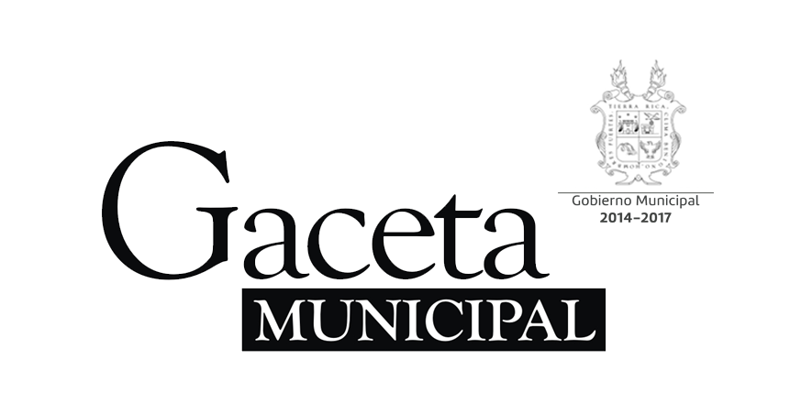

Año 15 Saltillo, Coahuila 10 de Junio de 2014 Número 174

Órgano de difusión oficial del R. Ayuntamiento de Saltillo
Aprobado en Sesión de Cabildo de fecha 26 de enero del año 2000
Revista mensual de junio
Editor Responsable
Lic. María Alicia García Narro
SECRETARIO DEL
AYUNTAMIENTO
Ing. Isidro López Villarreal

PRESIDENTE MUNICIPAL
DE SALTILLO

Número de Certificado de Reserva al Título en Derecho de Autor:
Número de Certificado de Licitud del Título:
Número de Certificado de Licitud de Contenido:
Domicilio de la Publicación:
Imprenta:
Domicilio:

04-2002-103110163800-102
En Trámite.
En Trámite.
Saltillo, Coahuila.
Imprenta y Comercial Rodríguez
Emilio Castelar No. 518, Zona Centro.
C.P. 25000

SUMARIO
“2014, Año de las y los jóvenes coahuilenses”

ACUERDO 69/11/14 Informe financiero correspondiente al mes de abril 2014.

ACUERDO 70/11/14 Estímulo: a un peso en recargos en el refrendo de las licencias de alcoholes durante los meses de mayo y junio 2014.

ACUERDO 71/11/14 Estímulo: a un peso en los recargos del ISAI y predial durante los meses mayo junio, julio y agosto 2014.

ACUERDO 72/11/14 Estímulos en renovación anual en la modalidad de combi, y microbús, taxi, carga ligera y materialista, durante el período de mayo y junio 2014.

ACUERDO 72bis/11/14 Se turna a la Comisión de Transporte propuesta para que se analicen las tarifas de combis y microbuses.

ACUERDO 73/11/14 Emisión de voto favorable a la reforma del artículo 7 de la Constitución Política del Estado de Coahuila, en materia de desaparición de personas.

ACUERDO 74/11/14 Se turna a Comisión de Gobernación y Reglamentos propuesta para reformar el artículo 67, 214 fracciones 21 y 22 del Reglamento de Tránsito y Transporte.

ACUERDO 75/11/14 No se aprueba denominar la explanada de la Presidencia Municipal con el nombre José Martí.

ACUERDO 76/12/14 Convocatoria de la Presea Saltillo en su edición 2014.

ACUERDO 77/12/14 Nombramientos de los Lics. Gilberto Baltasar Navarro Chapa y Pedro Delgado Álvarez, como Directores del Instituto Municipal del Transporte y Servicios Concesionados, respectivamente.

AGUAS DE SALTILLO: Tarifas para el mes de junio de dos mil catorce.

CERTIFICACIÓN No /2014

LA C. LIC. MARIA ALICIA GARCIA NARRO, SECRETARIO DEL R. AYUNTAMIENTO DE SALTILLO, COAHUILA…………………………………………………………………………………..

C E R T I F I C A

Que en el libro de Actas de Cabildo que lleva la Secretaría de este R. Ayuntamiento se encuentran asentadas las Actas de Cabildo 1442/11/2014 y 1443/12/2014 de fechas 19 y 27 de mayo de 2014, las que entre otros, contienen los siguientes acuerdos:
.……………………….
INFORME FINANCIERO CORRESPONDIENTE AL MES DE ABRIL 2014.

A C U E R D O 69/11/14

ÚNICO: Se aprueba el dictamen presentado por la Comisión de Hacienda, Patrimonio, Cuenta Pública y Gastos Médicos que ha quedado transcrito, en consecuencia, el informe financiero correspondiente al mes de abril de 2014.
……………………….
ESTIMULO: A UN PESO EN RECARGOS EN EL REFRENDO DE LAS LICENCIAS DE ALCOHOLES DURANTE LOS MESES DE MAYO Y JUNIO 2014.

A C U E R D O 70/11/14

PRIMERO: Se aprueba el dictamen presentado por la Comisión de Hacienda, Patrimonio, Cuenta Pública y Gastos Médicos que ha quedado transcrito, en consecuencia, el otorgamiento de un estímulo que consiste en cobrar solo un peso por concepto de recargos en el refrendo de las licencias de alcoholes del año 2014 y anteriores, durante los meses de mayo y junio del 2014.

SEGUNDO: Notifíquese a la Tesorería Municipal para los efectos legales conducentes y a la Dirección de Comunicación Social para su debida difusión.
……………………….
ESTIMULOS: A UN PESO EN LOS RECARGOS DEL ISAI Y PREDIAL DURANTE LOS MESES DE MAYO, JUNIO, JULIO Y AGOSTO 2014.

A C U E R D O 71/11/14

PRIMERO: Se aprueba el dictamen presentado por la Comisión de Hacienda, Patrimonio, Cuenta Pública y Gastos Médicos que ha quedado transcrito, en consecuencia, el otorgamiento de un estímulo que consiste en cobrar solo un peso por concepto de recargos a los contribuyentes que paguen sus adeudos tanto de ISAI como de Predial en una sola exhibición y para aquellos que paguen en parcialidades se les otorgará un estímulo únicamente del 50% durante los meses de mayo, junio, julio y hasta el 29 de agosto del 2014.

SEGUNDO: Notifíquese a la Tesorería Municipal para los efectos legales conducentes y a la Dirección de Comunicación Social para su debida difusión.
………………………
ESTIMULOS EN RENOVACION ANUAL MODALIDAD COMBI, MICROBUS, TAXI, CARGA LIGERA Y MATERIALISTA DURANTE EL PERIODO DE MAYO Y JUNIO 2014.

A C U E R D O 72/11/14

PRIMERO: Se aprueba el dictamen presentado por la Comisión de Hacienda, Patrimonio, Cuenta Pública y Gastos Médicos que ha quedado transcrito, en consecuencia, el otorgamiento de los siguientes estímulos:

Estímulo fiscal del 40% en renovación anual en la modalidad de combis y microbuses, taxi, carga ligera y materialistas, durante el periodo de mayo y junio del 2014

El pago de $1.00 (UN PESO 00/100 M.N.) en los recargos del año 2014 y anteriores en renovación anual en la modalidad de combis y microbuses, taxi, carga ligera y materialistas, durante el período de mayo y junio de 2014.

Estímulo del 40% en el pago de expedición de permisos, concesiones y explotación del a Servicio Público de Transporte de Personas en su modalidad de combis y microbuses, taxi, carga ligera y materialistas, vencidas en el 2014 y años anteriores durante el período de mayo y junio de 2014.

SEGUNDO: Notifíquese a la Tesorería Municipal y a la Dirección de Comunicación Social para los efectos legales y de difusión a que haya lugar.
.……………………..
SE TURNA A COMISION DE TRANSPORTE PROPUESTA PARA QUE SE ANALICEN LAS TARIFAS DE COMBIS Y MICROBUSES.

A C U E R D O 72bis/11/14

ÚNICO: Se aprueba turnar a la Comisión de Transporte para que se haga el análisis preciso y que se someta a la brevedad posible a Sesión de Cabildo, la propuesta del Regidor Adrián de Jesús Herrera López para que se analicen las tarifas que combis y microbuses y que a la brevedad posible sea dictaminada dicha propuesta a fin de que suba a votación de este Cabildo.

………………………..
EMISIÓN DE VOTO FAVORABLE A LA REFORMA DEL ARTÍCULO 7 DE LA CONSTITUCION POLITICA DEL ESTADO DE COAHUILA, EN MATERIA DE DESAPARICION DE PERSONA.

A C U E R D O 73/11/14

ÚNICO: Se aprueba emitir el voto favorable de este Ayuntamiento, a la Iniciativa de Decreto remitida por el H. Congreso del Estado respecto a la reforma del artículo 7 de la Constitución Política del Estado de Coahuila de Zaragoza y que ha quedado transcrita en el cuerpo de este punto de que se trata, en materia de desaparición de personas.
……………………..
SE TURNA A COMISION DE GOBERNACION Y REGLAMENTOS PROPUESTA PARA REFORMAR EL ARTICULO 67, 214 FRACCIONES 21 Y 22 DEL REGLAMENTO DE TRANSITO Y TRANSPORTE.

A C U E R D O 74/11/14

ÚNICO: Se turna a la Comisión de Gobernación y Reglamentos la propuesta de la Regidora Tomasa Vives para reformar el artículo 67, 214 fracciones 21 y 22 del Reglamento de Tránsito y Transporte de Municipio de Saltillo, Coahuila de Zaragoza, para el estudio integral de la reforma reglamentaria.
………………………..
NO SE APRUEBA DENOMINAR CON EL NOMBRE DE JOSE MARTI, LA EXPLANADA DE LA PRESIDENCIA MUNICIPAL.

A C U E R D O 75/11/14

ÚNICO: No se aprueba denominar la explanada de la Presidencia Municipal con el nombre “José Martí”.
………………………..
CONVOCATORIA DE LA PRESEA SALTILLO EN SU EDICION 2014.

EL REPUBLICANO AYUNTAMIENTO DE SALTILLO, COAHUILA DE ZARAGOZA

Con fundamento en los artículos 4, 6, 7, 9, 10, 12, 13, 27 al 35 y demás relativos y aplicables del Reglamento de Preseas y Premios del R. Ayuntamiento de Saltillo, Coahuila de Zaragoza,

Convoca

A las instituciones públicas y privadas, a los clubes de servicio, a las organizaciones sindicales, a las asociaciones, escuelas y a la sociedad saltillense en general, a proponer candidatos a recibir la “Presea Saltillo 2014”

En su edición correspondiente al año 2014, de acuerdo con las siguientes:

BASES

PRIMERA.- DEL OBJETO. La Presea Saltillo es el máximo reconocimiento que el R. Ayuntamiento otorga año con año, a ciudadanos saltillenses, a instituciones públicas o privadas cuya labor, obra o servicios prestados a la comunidad, los distingan y sean relevantes para la ciudad y sus habitantes.

SEGUNDA.- DE LOS REQUISITOS. Los aspirantes a recibir la “Presea Saltillo 2014” deberán cumplir con los siguientes requisitos.

- Ser mexicano o mexicana;
- Hombre o mujer nacido en el Municipio de Saltillo o residir en el mismo por lo menos diez años ininterrumpidos a la fecha de expedición de la convocatoria;
- Tener modo honesto de vivir;
- No haber recibido, la Presea Saltillo, aunque se trate de otro merito o actividad; y
- Contar con una trayectoria destacada o haber realizado actividades relevantes en el arte, en la ciencia, en el deporte, en la práctica de su profesión o en el servicio a la comunidad.

TERCERA.- DE LOS DOCUMENTOS. Los aspirantes o quienes los propongan como candidatos a recibir la Presea Saltillo 2014, deberán presentar los siguientes documentos.

- Formato de registro del participante, el cual estará disponible en las oficinas de la secretaría del ayuntamiento o en el portal de internet.
- Los aspirantes que se postulen en forma personal deberán presentar un escrito que exprese las razones por las que desean ser acreedores a la Presea Saltillo 2014.
- Si se trata de una candidatura propuesta por terceras personas, se deberán presentar tres cartas de recomendación en original, en donde se proponga la candidatura de una persona, institución o grupo.
- Original de currículum vitae del participante y en el caso de grupos o personas morales, se deberá entregar una semblanza que incluya datos generales de la trayectoria, historia, objetivos y logros obtenidos.
- Copia del acta de nacimiento del participante; en caso de grupos, se deberá entregar documento que acredite más de cinco años de actividad en el municipio: en caso de asociaciones civiles deberá presentar copia del acta constitutiva y una relación de su directiva en funciones.
- Constancia de residencia o cualquier otro documento que la acredite.
- Copia de comprobante de domicilio.
- Copia de las pruebas documentales o digitales que acrediten los merecimientos del candidato. se podrán incluir constancias impresas de materiales bibliográficos, recursos audiovisuales, gráficos, notas, artículos, reportajes de periódicos, testimonios, fotografías, entre otros.

CUARTA.- DE LA COMISIÓN DE RECEPCIÓN. La Comisión de Recepción está integrada por las comisiones de Educación, Cultura y Rescate de Valores Humanos, el Director del Instituto Municipal de Cultura de Saltillo y el Secretario del Ayuntamiento, quienes decidirán sobre los asuntos no previstos en la convocatoria.

QUINTA.- DEL ACUERDO PARA LA ENTREGA. En Sesión Pública de Cabildo se dará a conocer el dictamen del jurado, a fin de que se emita el acuerdo para la entrega de la Presea Saltillo 2014.

SEXTA.- DE LOS PLAZOS. Las propuestas se recibirán desde el momento de la publicación de la presente convocatoria hasta el 30 de junio de 2014.

SÉPTIMA.- DE LAS PRESEAS. El jurado seleccionará las dos mejores propuestas para instituciones o personas físicas en vida y una propuesta post mortem.

OCTAVA.- DEL JURADO. La integración del jurado, será propuesta por la comisión de recepción y deberá ser aprobada por cabildo a más tardar el 30 de junio de 2014.

Dicho jurado seleccionara a más tardar el 15 de julio a los ganadores de la Presea Saltillo 2014.

NOVENA.- DE LA DIFUSIÓN. La Dirección de Comunicación Social deberá difundir la convocatoria y sus resultados a través del órgano de difusión oficial del Gobierno Municipal y en los medios de comunicación local.

DECIMA.- DE LA ENTREGA. La Presea Saltillo será entregada en Sesión Solemne que el Cabildo celebre dentro del marco de los festejos del aniversario de la ciudad y se simboliza con una medalla en la que se observará en el anverso el escudo de armas del Municipio de Saltillo y en el reverso la leyenda “Presea Saltillo 2014”.

A C U E R D O 76/12/14

ÚNICO: Se aprueba la convocatoria a la Presea Saltillo en su edición 2014, en los términos que ha quedado transcrita.
….…………………….
NOMBRAMIENTO DE LOS LICS. GILBERTO BALTAZAR NAVARRO CHAPA Y PEDRO DELGADO ALVAREZ, COMO DIRECTORES DEL INSTITUTO MUNICIPAL DEL TRANSPORTE Y SERVICIOS CONCESIONADOS, RESPECTIVAMENTE.

A C U E R D O 77/12/14

ÚNICO: Con apoyo en lo dispuesto por El Código Municipal, en sus artículos 124, 102 inciso II, apartado 5 y 104 inciso B), inciso II, y 15 y 16 del Reglamento de la Administración Pública Municipal, se aprueba remover al C. Lic. Gilberto Baltazar Navarro Chapa a su cargo como Director de Servicios Concesionados para su re adscripción como Director del Instituto Municipal del Transporte y el nombramiento del C. Pedro Delgado Álvarez como Director de Servicios Concesionados.

AGUAS DE SALTILLO: Tarifas para el mes de junio de dos mil catorce.

Saltillo, Coahuila a 29 de Mayo del 2014

LIC. MARIA ALICIA GARCIA NARRO

SECRETARIA DEL R. AYUNTAMIENTO DE SALTILLO
PRESENTE.-

Por este conducto me permito solicitarle, de la manera más atenta, tenga a bien, girar las instrucciones necesarias, a fin de que se publique en la Gaceta Oficial del Municipio, el cuadro anexo, correspondiente a las tarifas para el cobro de los servicios de agua potable y drenaje para el mes de Junio del 2014, lo anterior, de conformidad con lo dispuesto por la fracción X del artículo 126 del Código Municipal y con el fin de dar cumplimiento a lo dispuesto por el artículo 76 de la Ley de Aguas para los Municipios del Estado de Coahuila.

Sin otro particular, agradeciendo sus atenciones, me reitero a sus órdenes para cualquier aclaración a la presente.

A t e n t a m e n t e

Lic. Alejandro Osuna Ruiz-Poveda
Gerente General
(Rúbrica)

Saltillo, Coahuila a 29 de mayo del 2014

LIC. MARIA ALICIA GARCIA NARRO

SECRETARIA DEL R. AYUNTAMIENTO DE SALTILLO
PRESENTE.-

De conformidad con lo dispuesto por los Artículos 1, fracción XXVIII; 4, fracción II; 73, 76 de la Ley de Aguas para los Municipios del Estado de Coahuila, se dan a conocer las tarifas para los Servicios de Agua Potable y Drenaje para el mes de junio del 2014.

Las tarifas para el mes de junio se regirán de acuerdo al Índice Nacional de Precios al Consumidor de abril del 2014 (publicado el día 08 de mayo del 2014), el cual fué de 112.888 puntos.

Dicho número representa una variación de -0.19% respecto al índice correspondiente al mes de marzo del 2014, que fue de 113.099 puntos.

Estas tarifas no incluyen I.V.A.

Lic. Alejandro Osuna Ruiz-Poveda
Gerente General
(Rúbrica)

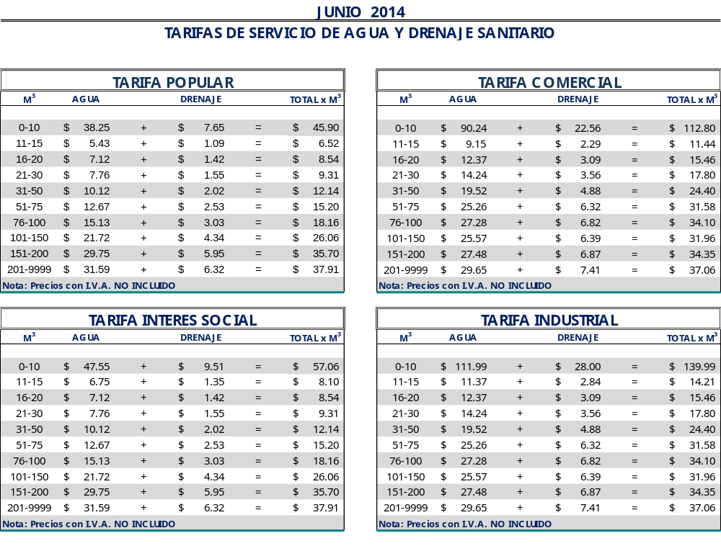

El precio unitario, se multiplica por la cantidad de metros cúbicos

Lic. Alejandro Osuna Ruiz-Poveda
Gerente General
(Rúbrica)

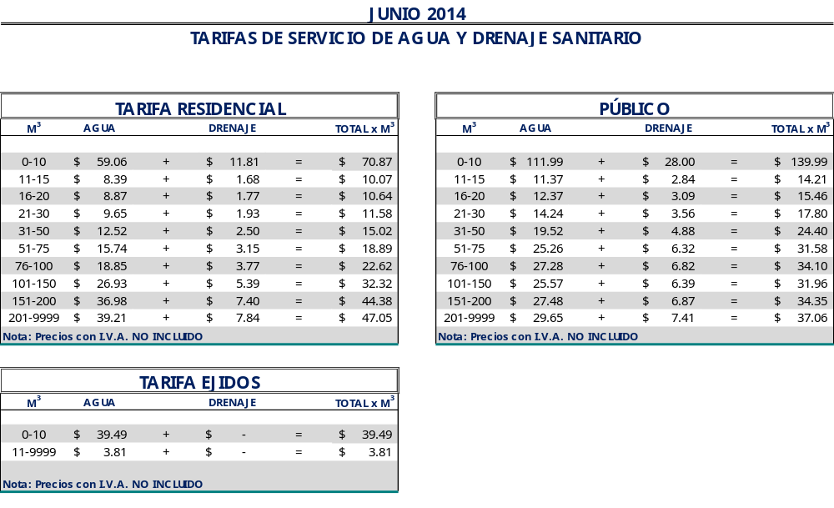

El precio unitario, se multiplica por la cantidad de metros cúbicos.

Lic. Alejandro Osuna Ruiz-Poveda
Gerente General
(Rúbrica)

Saltillo, Coahuila a 29 de mayo del 2014

LIC. MARIA ALICIA GARCIA NARRO
SECRETARIA DEL R. AYUNTAMIENTO DE SALTILLO
PRESENTE.-

Adjunto al presente sírvase encontrar anexo que contiene las tarifas del mes de junio del 2014, para el cobro del servicio de saneamiento de aguas residuales, de conformidad con lo establecido en oficio emitido por la Tesorería Municipal Núm. TMU/003/12 de fecha 09 de enero del 2012 y rubricado por el entonces Tesorero Municipal de esta ciudad de Saltillo, Coahuila.

Sin otro particular, me reitero a sus órdenes para cualquier aclaración a la presente.

A t e n t a m e n t e

Lic. Alejandro Osuna Ruiz-Poveda
Gerente General
(Rúbrica)

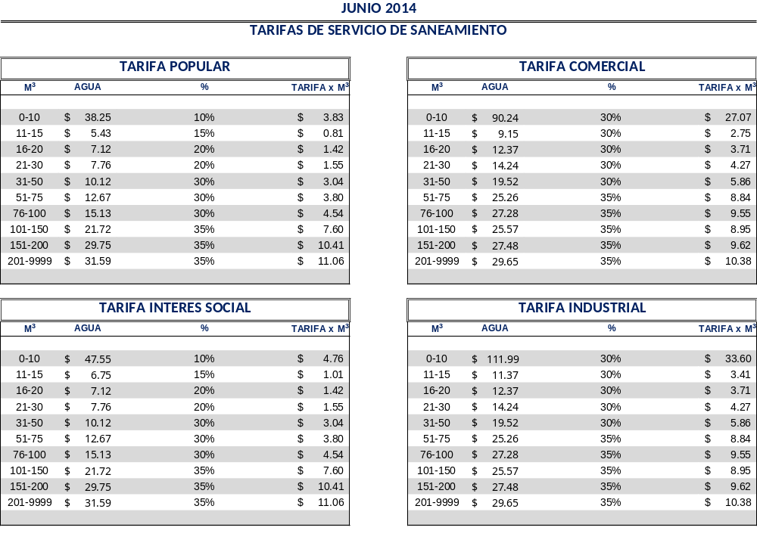
El precio unitario, se multiplica por la cantidad de metros cúbicos

Lic. Alejandro Osuna Ruiz-Poveda
Gerente General
(Rúbrica)

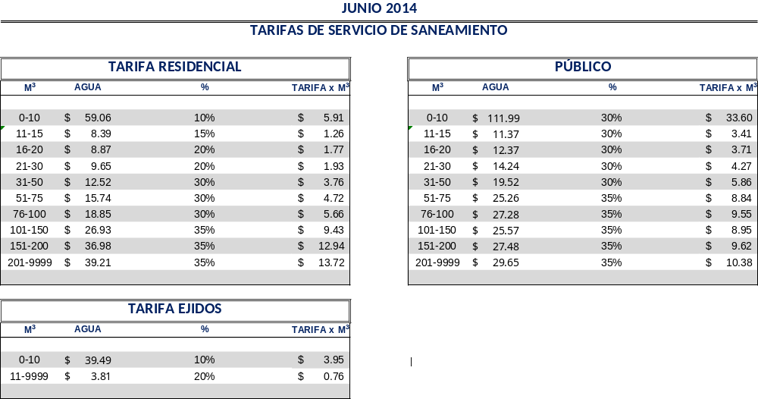

El precio unitario, se multiplica por la cantidad de metros cúbicos

Lic. Alejandro Osuna Ruiz-Poveda
Gerente General
(Rúbrica)

